КЗО «Дніпропетровський навчально-реабілітаційний центр №1» ДОР»

Конспект відкритого заняття з малювання
на тему: «Зимуючі птахи»

Підготувала вихователь
Козунова Марія Леонідівна

«Зимуючі птахи»
Мета: вчити дітей розпізнавати птахів за зовнішнім виглядом; дати знання про особливості зовнішнього вигляду, спосіб живлення, залежність життя птахів від погодних умов; формувати уявлення про зимуючих птахів, місце та спосіб їх проживання; розвивати пізнавальний інтерес до об'єктів природи; виховувати дбайливе ставлення до птахів.
Розвиток дрібної моторики рук; уваги та уяви.
Обладнання: зображення птахів ( синиця, снігур, дятел, сова), зображення одягу (куртку, шапку, рукавички, шарф, теплі штанці, чоботи). Аудіо-запис, муляж дерева, птахів, годівниця, насіння, кукурудза. Фарба, пензлики, аркуш, вода ( на кожну дитину )

Хід заняття:
- Організація навчальної діяльності
- Діти, сьогодні до нас завітали гості, давайте з ними привітаємось «Добрий день!»
- Актуалізація опорних знань
- Скажіть діти, яка пора року наступила?(зима)
- Подивіться, за віконечком зима наступила. Коли ми збираємось вийти на вулицю, що нам треба зробити?(одягтись)
- Що ми одягаємо на вулицю взимку?( куртку, шапку, рукавички, шарф, теплі штанці, чоботи)
- Тому що на вулиці холодно, морозно, лежить сніжок і на гілках дерев теж.
- Ой, що це за шум? Що за метушня?Чуєте?
( звучить аудіо-запис голосу птахів «Синичка і горобець»)
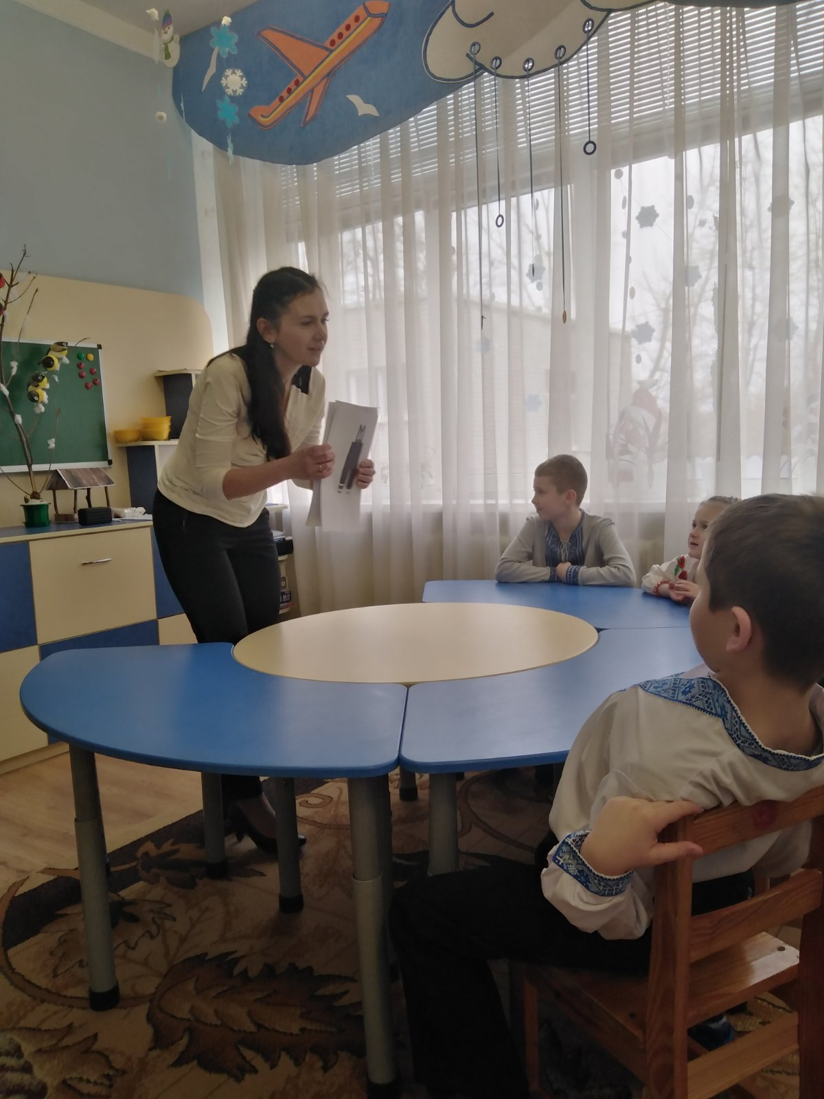
- Д/г «На гілочках пташки»
- Діти, та це ж птахи!
- А де ж вони?( на гілочках, на дошці)
- На цьому дереві сидять птахи. Давайте з ними познайомимось?
- На першій гілочці- одні, а на другій- інші. Що це за пташки?
- На першій- …(снігури)
- На другій- …(синички)
- Скільки снігурів? (3)
- Скільки синичок? (2)
- Кого більше? (снігури)
- Кого менше? (синичок)
- Хто зверху? (снігкри)
- Хто знизу? (синички)
(знову звучить аудіо- запис)
- Прислухайтесь уважно! Здається, що вони сперечаються!
- Горобчики кажуть, що всі пташки відлітають на зиму в теплі країни, щоб не замерзнути взимку!
- А синички відповідають, що ні, не всі пташки полетять. Залишаємось ми, бо знаємо, нам допоможуть люди!
- Давайте, це зробимо! Допоможемо пташкам!
- - Давайте їх нагодуємо! Що дзьобає синичка, снігур, ворона,дятел?( насіння, кукурудза) - На столі стоять тарілочки з насінням, треба вибрати те насіння, яке їсть синичка, снігур, ворона,дятел.

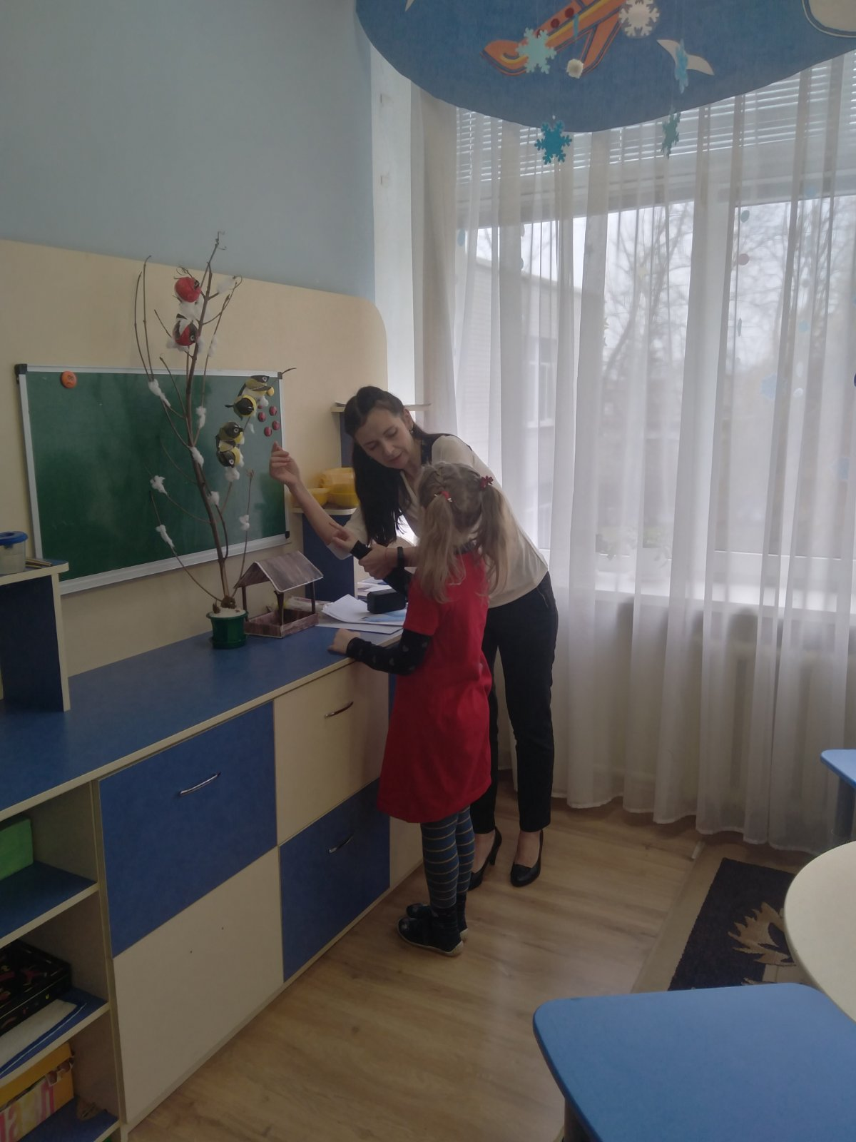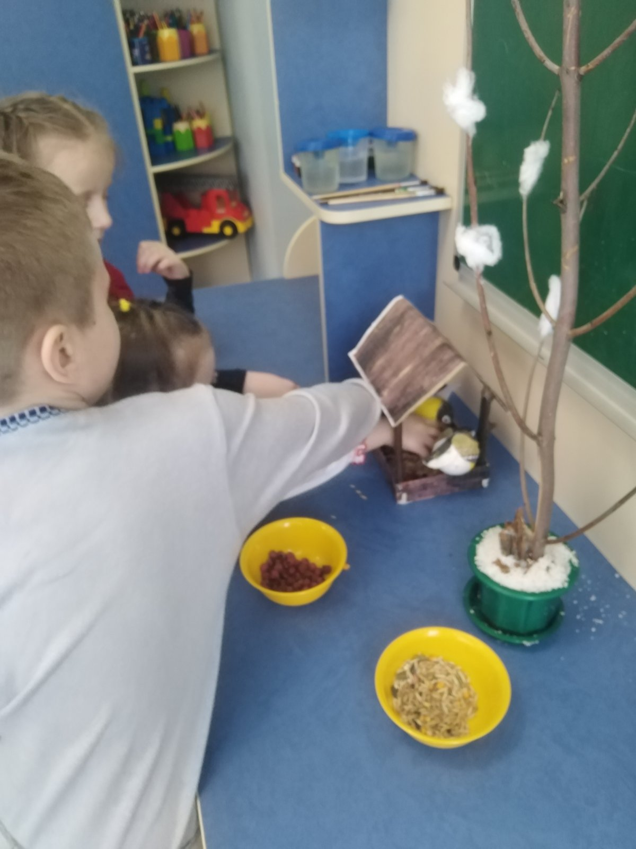

- Д/Г « Пташки у зимньому лісі»
- Давайте кожній пташки знайдемо місця у зимовому лісі
- ( Вихователь роздає кожній дитині гру)
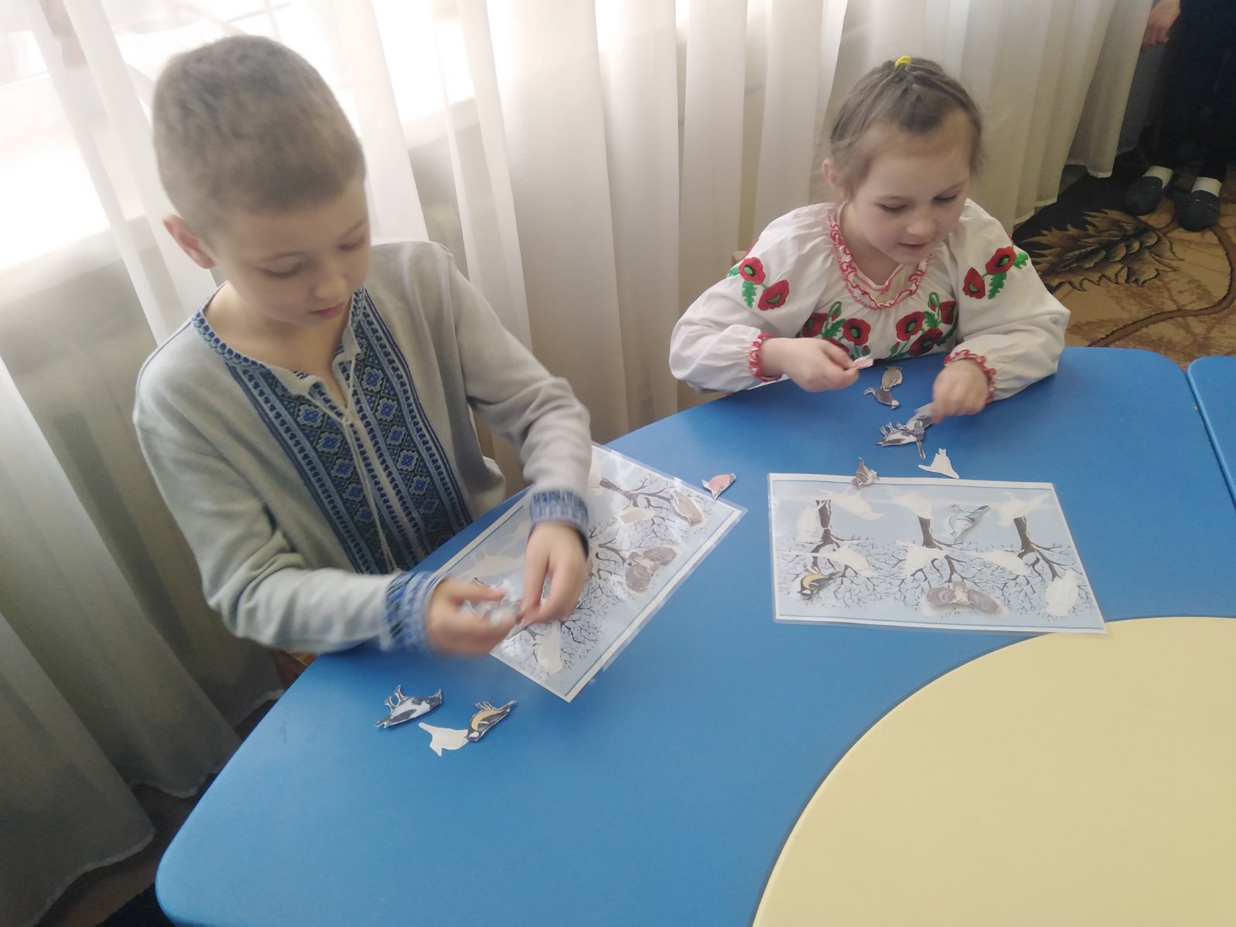

Пальчикової гімнастики: «Пташки-невелички»
Маленькі пташки,
Пташки-невелички,
За лісі літають,
Пісні співають.
(Махаємо руками, як крильцями)
Буйний вітер налетів,
(Руки вгору, розгойдуємося з боку в бік)
Пташок забрати хотів.
Пташки сховалися в дупло
(Присідаємо навпочіпки, закриваємо голову руками)
Там затишно і тепло.
Основна частина
Вихователь: Птахи чарівними звуками радують наші серця. Ми приготували аркуші паперу, пензлики, гуаш. Сьогодні ми продовжимо з вами грати фарбами під спів птахів
- Отже, ви згодні (Так, так)
Будемо малювати пташку, про котру сьогодні ми не згадували
- Вдень вона спить , а вночі шукає їжу
- Це?: ( Сова )
- Малювати ми будемо гуашшю. Якого кольору?
- Подивіться уважно на столи і подумайте, чим ми будемо сьогодні малювати? Що у нас є на столі (відповіді дітей)
- А як ми будемо малювати заготовкой? (Будемо штампувати)
- Слід вивішування зразка роботи на дошку, роздача заготовок і пояснення способу малювання.
- Вихователь: А, тепер, беремо одну загатовку, кінець опускаємо в фарбу, яку ви самі виберіть і робимо ось так, сильно притискаючи печатку, і дивіться які виходять гарні сови.
- Самостійна діяльність дітей
- А тепер давайте домалюємо очі нашій сови
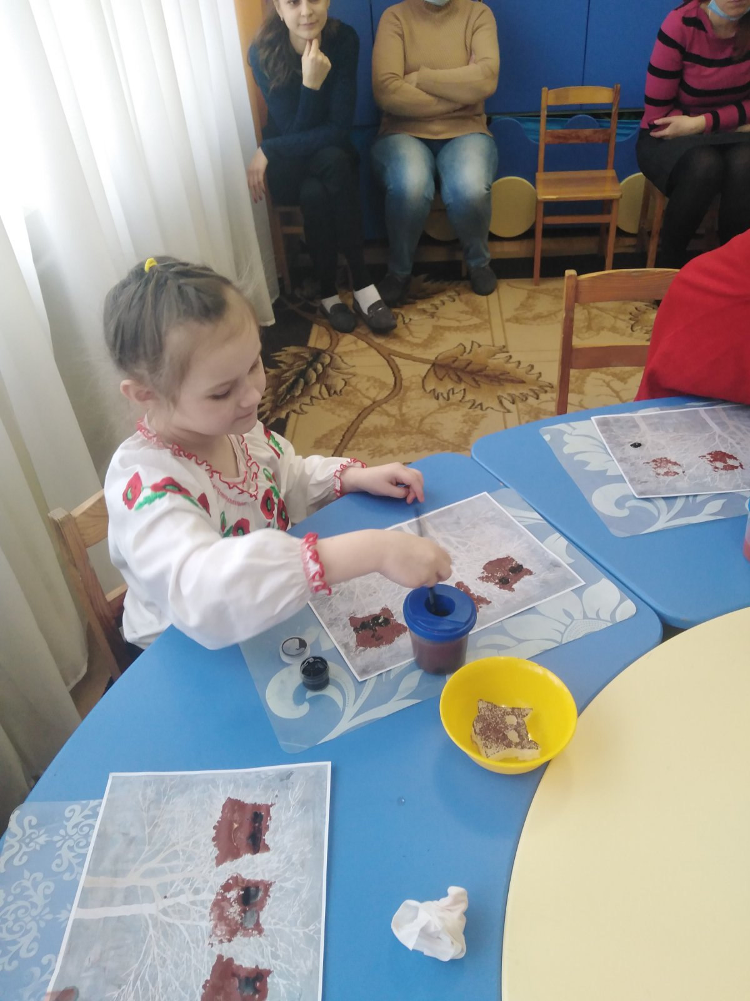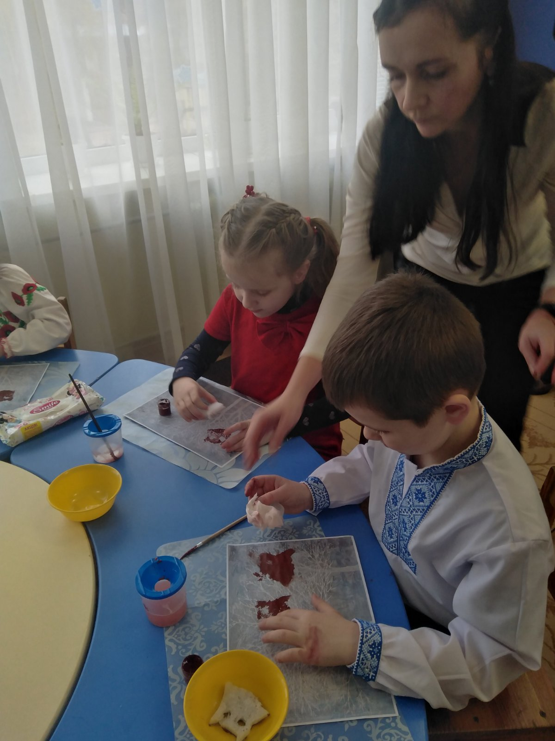

Підсумки заняття
- Діти,давайте згадаємо яких пташок ми сьогодні годували?
- Діти,подивіться, які в нас вийшли малюнки.
- Чи сподобалось вам малювати?
- 